**Ejercicio1: Método del Camino básico. Pruebas estructurales Caja Blanca**

**INSTRUCCIONES GENERALES**

1. Desarrollar los casos de prueba (CP) de los caminos básicos establecidos en el ejercicio
2. Para ello desarrolle el grafo y los caminos básicos derivados de la Complejidad ciclomática calculada
3. Para profundizar en este método puedes ver los siguientes videos:

(1) <https://www.youtube.com/watch?v=9N5vPeSWRfQ&t=92s> 🡪 Este ya lo vimos

(2) https://www.youtube.com/watch?v=GVegCwwfBZ0

**CASO**

Calcule todos los caminos posibles (caminos básicos) que debe recorrer y probar la variable de entrada para el algoritmo de 21 real. El juego se termina cuando las cartas suman 21 o cuando son mayores que 21. Puede ingresar cartas aleatorias de 1 en 1.

**Especificación del Algoritmo 21 Real Solución Propuesta DESARROLLADA**

**Supuestos:**

* Las cartas J,Q y K valen 10 puntos
* La carta As, puede valer 1 u 11 según convenga
* La carta As debe tomar valor al ser evaluada y toma valor con respecto a la suma a las cartas que ya aparecieron.
* La carta As cuando es la primera toma el valor más alto.

A continuación, se muestra la solución en condigo de PSeInt GRAFICAMENTE (siguiente página) y en código (página 6)

Siguiendo las instrucciones del video, desarrolle el código del gráfico.

Pegue su grafo como respuesta en la página 3

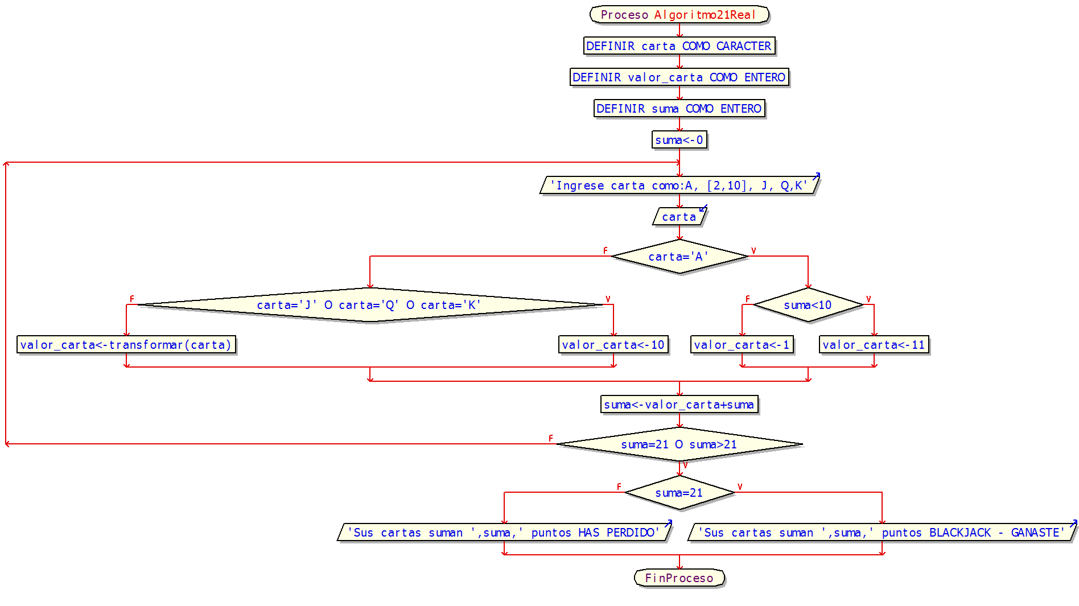Imagen1: Algoritmo en PSeInt del 21 Real.

**1. Gráfica del flujo de regiones del algorítmico 21 Real. Define las regiones de la Complejidad ciclomática.**

**. Determinar el valor de la complejidad ciclomática V(G)**

* V(G), contar el número de regiones
* V(G)=E – N +2 donde E es el número de aristas y N es el número de nodos

V(G)= P+1, donde P es la cantidad de nodos predicados

**3. Determinar el conjunto básico de rutas linealmente independientes (deben aportar alguna arista nueva)**

**4. Desarrolla los Casos de Prueba del Caso. Desarrolla todos los casos de prueba y las salidas del programa**

|  |  |  |
| --- | --- | --- |
| **CAMINO** | **ENTRADAS** | **SALIDA** |
| **1,2,3,4,5,7,11,12,13,2** | **Suma=0, carta=3, suma=2** |  |
| **1,2,6, 9, 11, 12,13,2** | **Suma=10, carta =As, suma=10+1** |  |
|  |  |  |
|  |  |  |

**ANEXOS:**

Código algorítmico 21 real

Proceso Algoritmo21Real

Definir carta como caracter;

Definir valor_carta como entero;

definir suma como entero;

suma<-0;

Repetir

Escribir "Ingrese carta como:A, [2,10], J, Q,K" ;

Leer carta;

Si carta = "A" entonces

si suma<10 entonces

valor_carta<-11;

Sino

valor_carta<-1;

FinSi

Sino Si carta="J" o carta="Q" o carta="K"

valor_carta=10;

Sino

valor_carta<-transformar(carta);

FinSi

FinSi

Suma<- valor_carta+ suma;

Hasta Que suma = 21 o suma >21

Si suma=21 entonces

Escribir "Sus cartas suman ", suma, " puntos BLACKJACK - GANASTE";

Sino

Escribir "Sus cartas suman ", suma, " puntos HAS PERDIDO";

FinSi

FinProceso

**Algoritmo función transformar**

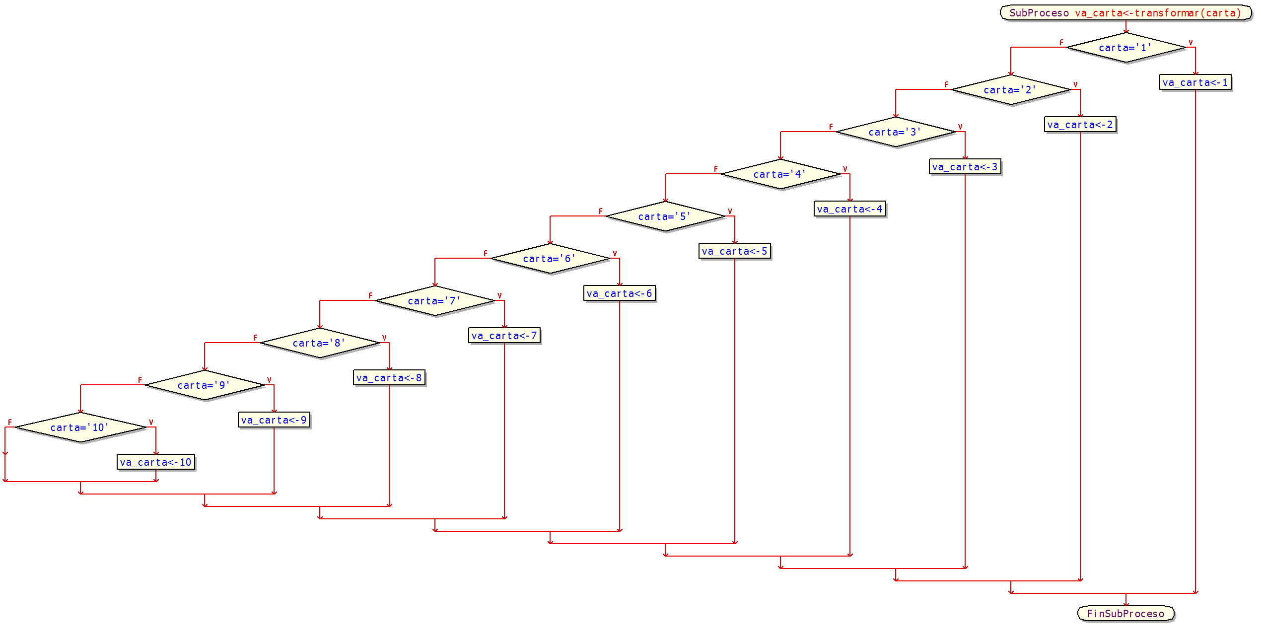

SubProceso va_carta<-transformar(carta)

si carta = "1" Entonces

va_carta=1;

sino si carta="2" entonces

va_carta=2;

Sino si carta="3" entonces

va_carta=3;

Sino Si carta="4" entonces

va_carta=4;

Sino Si carta="5" entonces

va_carta=5;

Sino Si carta="6" entonces

va_carta=6;

Sino Si carta="7" entonces

va_carta=7;

Sino Si carta="8" entonces

va_carta=8;

Sino Si carta="9" entonces

va_carta=9;

Sino Si carta="10" entonces

va_carta=10;

FinSi

FinSi

FinSi

FinSi

FinSi

FinSi

FinSi

FinSi

FinSi

FinSi

FinSubProceso